6-2 分离链接法的删除操作函数 (20分)
试实现分离链接法的删除操作函数。

函数接口定义：
bool Delete( HashTable H, ElementType Key );
其中HashTable是分离链接散列表，定义如下：
typedef struct LNode *PtrToLNode;struct LNode {
ElementType Data;
PtrToLNode Next;
};typedef PtrToLNode Position;typedef PtrToLNode List;
typedef struct TblNode *HashTable; /* 散列表类型 */struct TblNode { /* 散列表结点定义 */
int TableSize; /* 表的最大长度 */
List Heads; /* 指向链表头结点的数组 */
};
函数Delete应根据裁判定义的散列函数Hash( Key, H->TableSize )从散列表H中查到Key的位置并删除之，然后输出一行文字：Key is deleted from list Heads[i]，其中Key是传入的被删除的关键词，i是Key所在的链表的编号；最后返回true。如果Key不存在，则返回false。

裁判测试程序样例：
#include <stdio.h>#include <string.h>
#define KEYLENGTH 15 /* 关键词字符串的最大长度 */typedef char ElementType[KEYLENGTH+1]; /* 关键词类型用字符串 */typedef int Index; /* 散列地址类型 */typedef enum {false, true} bool;
typedef struct LNode *PtrToLNode;struct LNode {
ElementType Data;
PtrToLNode Next;
};typedef PtrToLNode Position;typedef PtrToLNode List;
typedef struct TblNode *HashTable; /* 散列表类型 */struct TblNode { /* 散列表结点定义 */
int TableSize; /* 表的最大长度 */
List Heads; /* 指向链表头结点的数组 */
};
Index Hash( ElementType Key, int TableSize ){
return (Key[0]-'a')%TableSize;
}
HashTable BuildTable(); /* 裁判实现，细节不表 */bool Delete( HashTable H, ElementType Key );
int main(){
HashTable H;
ElementType Key;

H = BuildTable();
scanf("%s", Key);
if (Delete(H, Key) == false)
printf("ERROR: %s is not found\n", Key);
if (Delete(H, Key) == true)
printf("Are you kidding me?\n");
return 0;
}
/* 你的代码将被嵌在这里 */

输入样例1：散列表如下图
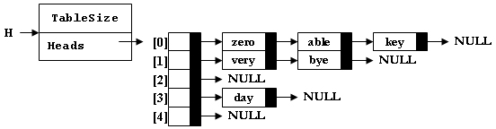
able

输出样例1：
able is deleted from list Heads[0]

输入样例2：散列表如样例1图
date

输出样例2：
ERROR: date is not found

